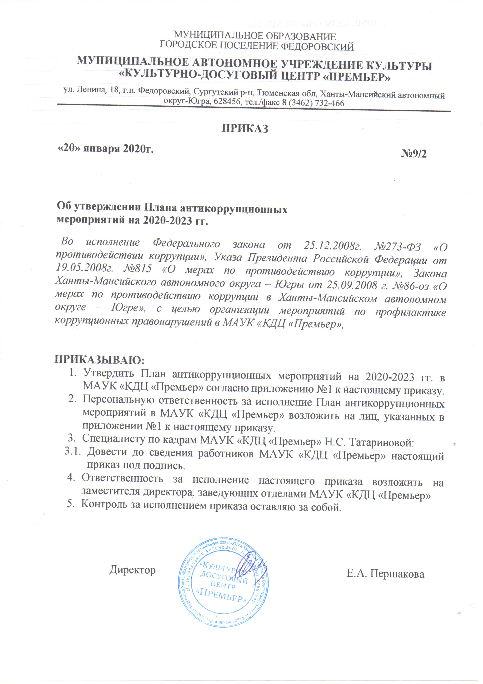

Приложение № 1 к приказу
от «20» января 2020г. №9/2

ПЛАН
антикоррупционных мероприятий в Муниципальном автономном учреждении культуры «Культурно-досуговый центр «Премьер»
на 2020-2023 гг.
1. Общие положения:
1.1. План работы по противодействию коррупции в МАУК «КДЦ «Премьер» (далее Учреждение) на 2020-2023 гг. разработан на основании:
Федерального закона от 25.12.2008 № 273-ФЗ «О противодействии коррупции»;
1.2. План определяет основные направления реализации антикоррупционной политики в Учреждении, систему и перечень программных мероприятий, направленных на противодействие коррупции в Учреждении.

2. Цели и задачи
1.1. Ведущие цели
- реализация антикоррупционной политики в Учреждении;
- недопущение предпосылок, исключение возможности фактов коррупции в Учреждении;
- обеспечение защиты прав и законных интересов граждан от негативных процессов и явлений, связанных с коррупцией, укрепление доверия граждан к деятельности администрации учреждения.
2.2. Для достижения указанных целей требуется решение следующих задач:
- предупреждение коррупционных правонарушений, минимизация и (или) ликвидация их последствий, создание условий, затрудняющих возможность коррупционного поведения и обеспечивающих снижение уровня коррупции;
- установление взаимодействия с гражданами и институтами гражданского общества в целях реализации антикоррупционной политики;
- обеспечение неотвратимости ответственности за совершение коррупционных правонарушений;
- содействие реализации прав граждан на доступ к информации о деятельности учреждения.
3. Ожидаемые результаты реализации Плана
- повышение эффективности управления, качества и доступности предоставляемых услуг;
- укрепление доверия граждан к деятельности администрации учреждения.
Контроль за реализацией Плана в Учреждении осуществляется директором Учреждения и администрацией городского поселения Федоровский.

ПЛАН МЕРОПРИЯТИЙ
по противодействию коррупции в МАУК «КДЦ «Премьер»
на 2020-2023 гг.
№  п\п | Мероприятия | Ответственные исполнители | Срок выполнения
1. | Организационные мероприятия
1.1 | Экспертиза действующих локальных нормативных актов учреждения на наличие коррупционной составляющей | Специалист по кадрам Татаринова Н.С. | Постоянно
1.2 | Ознакомление работников Учреждения под подпись с нормативными документами, регламентирующими вопросы предупреждения и противодействия коррупции в МАУК «КДЦ «Премьер» | Специалист по кадрам Татаринова Н.С. | При устройстве на работу
1.3 | Организация индивидуального консультирования работников по вопросам применения (соблюдения) антикоррупционных стандартов и процедур | Заместитель директора  Егорова Н.Н., специалист по кадрам Татаринова Н.С. | Постоянно
1.4 | Анализ качества реализации  «Плана работы по противодействию коррупции в МАУК «КДЦ «Премьер» | Директор МАУК «КДЦ «Премьер», члены Комиссии по урегулированию конфликта интересов | IV квартал каждого года
2. | Отчёты, участие в антикоррупционном мониторинге
2.1 | Предоставление сведений о доходах, об имуществе и обязательствах имущественного характера руководителем учреждения. | Директор МАУК «КДЦ «Премьер» | до 30 апреля каждого года
3. | Антикоррупционная пропаганда и информационное обеспечение реализации антикоррупционной политики
3.1 | Рассмотрение в соответствии с действующим законодательством обращений граждан, содержащих сведения о коррупции по вопросам, находящимся в компетенции администрации учреждения | Директор МАУК «КДЦ «Премьер», Комиссия по урегулированию конфликта интересов | По факту обращения
3.2 | Подготовка и размещение на официальном сайте МАУК «КДЦ «Премьер» в сети Интернет информационных материалов о ходе реализации антикоррупционной политики в МАУК «КДЦ «Премьер», ведение на официальном сайте учреждения странички «Противодействие коррупции» | Директор МАУК «КДЦ «Премьер» | Постоянно
3.3 | Размещение на информационных стендах учреждения контактных телефонов горячих линий, мини-плакатов социальной рекламы, направленных на профилактику коррупционного поведения | Заместитель директора  Егорова Н.Н. | В течение года
4. | Организация взаимодействия с общественностью
4.1 | Экспертиза жалоб и обращений граждан, поступающих через информационные каналы связи (электронная почта, телефон, гостевая книга сайта) на предмет установления фактов проявления коррупции должностными лицами учреждения | Директор МАУК «КДЦ «Премьер» | По мере поступления обращений
4.2 | Организация личного приема граждан директором Учреждения по вопросам противодействия коррупции | Директор МАУК «КДЦ «Премьер» | Один раз в неделю
4.3 | Организация встреч коллектива Учреждения с представителями контрольно-надзорных правоохранительных органов | Заместитель директора  Егорова Н.Н. | По мере необходимости
5. | Правовое просвещение и повышение антикоррупционной компетентности работников
5.1 | Мониторинг изменений действующего законодательства в области противодействия коррупции | Специалист по кадрам Татаринова Н.С. | В течение года
5.2 | Рассмотрение вопросов исполнения законодательства о борьбе с коррупцией на совещаниях при директоре, общих собраниях работников | Директор МАУК «КДЦ «Премьер» | В течение года
5.3 | Организация повышения квалификации работников в области противодействия коррупции | Специалист по кадрам Татаринова Н.С. | В течение года
5.4 | Обновление памятки для работников Учреждения об основных обязанностях, ограничениях, запретах, требованиях к служебному поведению в целях противодействия коррупции, а также ответственности за их нарушение, предусмотренной законодательством Российской Федерации и Ханты-Мансийского автономного округа - Югры | Специалист по кадрам Татаринова Н.С. | 1 раз в год
6. | Меры по совершенствованию управления и установления антикоррупционных механизмов
6.1 | Проведение проверок сохранности и использования муниципального имущества | Бухгалтерия МКУ г.п. Федоровский «УХЭО и БУ» |  | В соответствии с планом проверок
6.5 | Усиление контроля за осуществлением платных услуг | Заместитель директора  Егорова Н.Н. |  | Постоянно
7. | Осуществление контроля финансово-хозяйственной деятельности в целях предупреждения коррупции
7.1 | Осуществление контроля за соблюдением требований, установленных Федеральным законом от 18 июля 2011 г. № 223-ФЗ "О закупках товаров, работ, услуг отдельными видами юридических лиц" | Заместитель директора  Егорова Н.Н. | В течение года
7.2 | Осуществление контроля за соблюдением требований к сдаче в аренду площадей и имущества, обеспечение их сохранности, целевого и эффективного использования | Директор МАУК «КДЦ «Премьер», заместитель директора  Егорова Н.Н. | В течение года
7.3 | Осуществление контроля за целевым использованием бюджетных средств | Директор МАУК «КДЦ «Премьер», заместитель директора Егорова Н.Н. | В течение года

